**西安电子科技大学**

**Java程序设计 课程实验报告**

**实验名称 命令行个人信息管理程序**

计算机科学与技术 学院 2103051 班

成 绩

姓名 张平 学号 21030540006

同作者

实验日期 2022 年 04 月 22 日

|  |
| --- |
| 指导教师评语：  指导教师：  年 月 日 |
| **实验报告内容基本要求及参考格式**  一、实验目的  二、实验内容  三、实验过程  四、实验结果分析  五、实验小结（实验过程感受和建议） |

# 实验目的

1. 熟悉Java的集合类与泛型，了解Java的泛型特点
2. 初步掌握泛型编程方法

# 实验内容

# This assignment involves the creation of simple Personal Information Management system that can deal with 4 kinds of items: todo items, notes, appointments and contacts. Each of these kinds of items is described in more detail below. The assignment requires that you create a class for each item type, and that each class extends an abstract base class provided for you. In addition to creating the four classes, you need to create a manager class that supports some simple text-based commands for creating and managing items.

注释：PIM可以处理4种类别事项：待办事项，备忘，约会和联系人，PIMEntity是公共抽象父类，创建PIMManager进行测试，(有给定名称的要按给定的名称)。

# 实验过程

1. **实验环境**

操作系统：Windows 11

集成开发环境：Eclipse IDE for Enterprise Java and Web Developers (includes Incubating components) 2022-03 (4.23.0)

1. **题目分析**

本实验要求编写一个个人信息管理程序，并且基于命令行形式实现四种功能：List（打印所有的PIM对象）、Create（添加一个新的PIM对象）、Save（保存整个PIM对象列表）、Load（从存储中读取整个PIM对象列表），后面两种功能可选。

由于时间比较紧张，本次实验我选择了用抽象类PIMEntity+array version实现个人信息管理程序，源代码放在abstract_class_ver包中。

1. **抽象类PIMEntity+数组版本代码简介**

PIMEntity抽象类由实验题目给出，这里不做介绍。继承了PIMEntity的有四个类：PIMToDo、PIMNote、PIMAppointment、PIMContact，分别代表待办事项、备忘录、邀约、联系人。它们的代码比较简单：

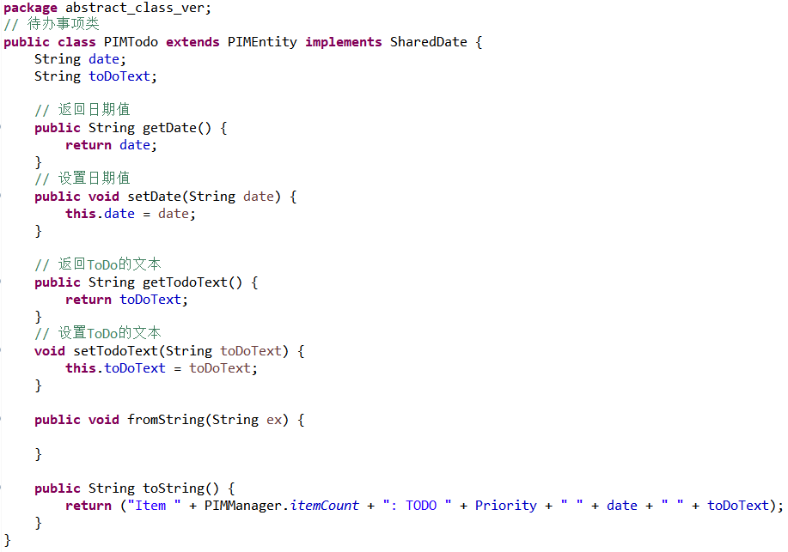

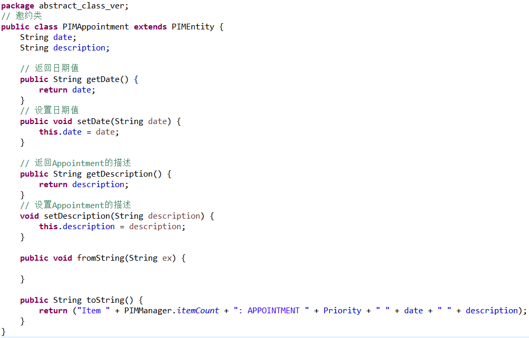

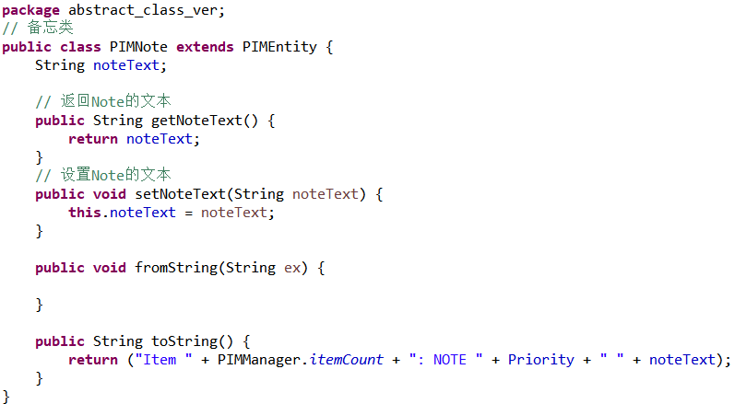

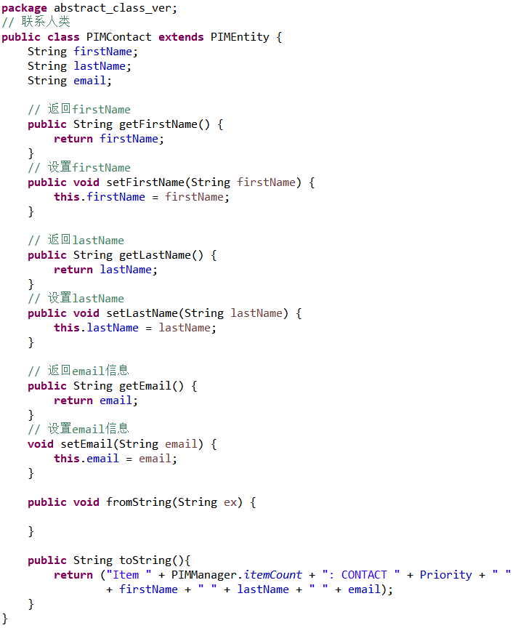

之所以fromString抽象方法的实现都为空方法体，是因为从题意来看，用户的输入不会是一个单独的文本字符串，而且这里我没有正式实现Save和Load功能（比如将个人信息PIM对象转换为字符串存入文件中，或从文件中读出），所以就没有真正实现fromString方法。

此外，PIMTodo和PIMAppointment两个类包含日期，需要共享我定义的接口SharedDate：

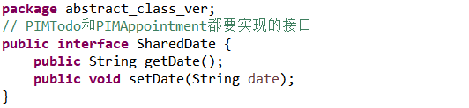

PIMManager类虽然代码比较多，但实现起来相对简单，这里只展示部分截图：

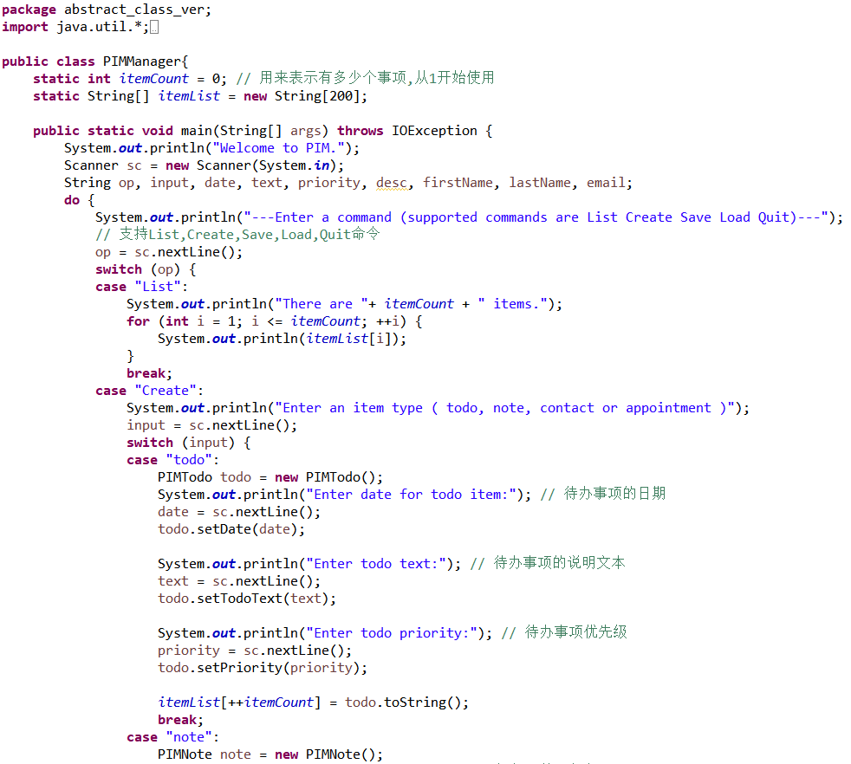

# 实验结果分析

完成程序编写后，在Eclipse中点击Run，执行结果如下：

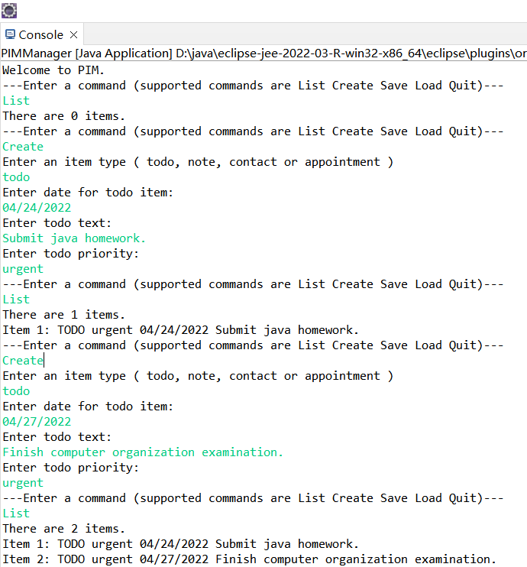

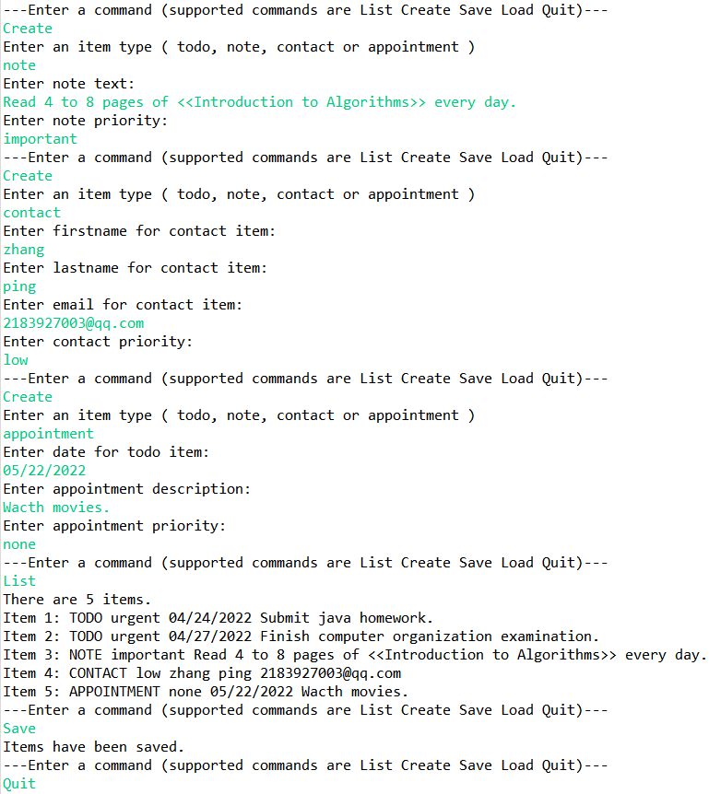

可见，实验结果正确。

# 实验小结

本次实验由于时间有限，没有实现接口版本的PIMEntity和继承某一Collection类（如ArrayList）的PIMCollection集合类，但是也充分体会到了Java面向对象开发对于实际问题建模的巨大帮助，较为熟练地掌握了Java的集合类（特别是ArrayList）。